ООО «БАРС Груп»
БАРС.Web-Бюджетная отчетность

2012
Версия 1.0

Введение

Система БАРС.Web-Бюджетная отчетность
Информационно-аналитическая система БАРС.Web-Бюджетная отчетность
(далее - Система) представляет собой программный комплекс, предназначенный для выполнения задачи автоматизации процессов централизованного сбора и анализа показателей. Web-технология, применяемая для сбора информации со всех образовательных учреждений, на основе набора статистических форм отчетности, обеспечивает поступление данных сразу в хранилище в Online-режиме.
- Информационно-аналитическая система БАРС.Web- Бюджетная отчетность состоит из трех подсистем:Подсистема сбора статистической информации, основанная на Web-технологии, позволяющая в Online-режиме собирать информацию с учреждений через Интернет;
- Репозитарий показателей системы - OLAP–хранилище данных на основе XML–технологии. Он обеспечивает систематизацию и хранение в структурированном виде большого объема статистических данных в динамике по периодам;
- Подсистема мониторинга — функциональный блок, отвечающий за формирование заранее настроенных OLAP–отчетов, а также просмотр всей статистических данных репозитария в разных «плоскостях» и «разрезах».

Перечень функциональных возможностей
В рамках Системы реализованы следующие функциональные возможности, относящиеся к централизованному сбору итоговой отчетности:
- Централизация первичных и сводных отчетных данных в единой базе данных, что исключает необходимость выполнения операций экспорта и импорта для переноса данных из абонентского пункта в центральный пункт сбора;
- Оперативный доступ к первичным и сводным данным отчетности из пункта сбора отчетности;
- Ведение единых справочников и классификаторов, необходимых для обеспечения процесса сдачи отчетности;
- Возможность заполнения отчетных форм в режиме Web-клиента (с помощью любого Интернет–браузера в любой операционной системе);
- Контроль данных, введенных в отчетную форму, с помощью внутриформенных и межформенных контрольных соотношений, которые гарантируют соответствие отчетной формы параметрам, установленным в пункте сбора отчетности;
- Гибкие возможности настройки цепочек сдачи отчетности, которые позволяют организовать в рамках одного экземпляра Системы сборку разнородных отчетных данных;
- Использование в Системе средств задания и описания OLAP-кубов, необходимых для быстрого построения аналитических отчетов «на лету». OLAP (On-Line Analitical Processing) – это технология обработки информации, включающая составление и динамическую публикацию отчётов и документов. Используется аналитиками для быстрой обработки сложных запросов к базе данных;
- Импорт и экспорт форм отчетности в формате xml-файлов.
Удаленные пользователи Системы получают регламентированный доступ к функциям Системы с использованием возможностей интернет обозревателя (например, Microsoft Internet Explorer, Opera, Mozilla Firefox).
В Системе применяется назначение пользовательских прав на основе ролей. Каждому пользователю может соответствовать одна или несколько ролей. Права доступа к данным и функциональным возможностям Системы назначаются при назначении ролей. Ролям также назначаются и элементы интерфейса (например, набор пунктов главного меню).

Технические характеристики Системы
Система организована по трехзвенному принципу:
- Хранилище данных (СУБД Oracle);
- Сервер приложений, реализующий функциональность Системы. Сервер приложений функционирует на основе сервера обеспечения удаленного доступа (Web-сервер);
- Тонкий клиент на рабочих местах с возможностью удаленного доступа.
Хранилище данных и сервер приложений функционируют централизованно на выделенном сервере Центрального Офиса. Подчиненные Центральному Офису учреждения подключаются к Системе и работают в ней с использованием удаленного доступа.
Использование удаленного доступа к Системе дает следующие преимущества:
- Централизованное хранение данных, исключающее необходимость передачи данных через механизмы загрузок и выгрузок. Заполненная в подчиненном учреждении отчетная форма может быть сразу же проанализирована специалистами Центрального Офиса. Прохождение отчетной формы по цепочке сдачи отчетности также оперативно отслеживается как в Центральном Офисе, так и в абонентских пунктах (подчиненных учреждениях);
- Единые настройки для всех пользователей Системы, выполняемые в одном месте. При этом исключается необходимость синхронизации классификаторов и справочников Системы на удаленных рабочих местах: ввод новых записей в справочники и классификаторы Системы специалистами гарантирует использование именно этих записей всеми подчиненными учреждениями;
- Обновления Системы, выполняемые Администратором Системы. Для того чтобы установить обновление Системы, необходимо обновить сервер приложений, находящийся в Центральном Офисе. После установки обновления все удаленные пользователи используют обновленную версию Системы;
- Повышенный уровень безопасности данных. Вход Пользователя в Систему, назначение ему прав и подключение к таблицам данных выполняются в защищенном сервере приложений, что сводит к минимуму возможность несанкционированного доступа к данным.
В качестве системы управления базы данных используется сервер базы данных Oracle 10g, обеспечивающий повышенный уровень сохранности информации при авариях, отказах технических средств (в том числе при потере питания) и других событиях.
Внутренние механизмы работы с сервером базы данных предусматривают поддержку непротиворечивости данных при внезапных отключениях рабочих процессов пользователей. Таким образом, Система реализует механизм буферизации (транзакционности) внесения изменений в рабочие таблицы сервера базы данных.
Система не требует регулярного администрирования. Штатные средства Системы позволяют проводить удаленное администрирование базы данных и настройку параметров Системы (при наличии технической возможности доступа к серверам Системы).

Требования к программному обеспечению
Программные средства, требуемые для обеспечения работы Системы:
- Клиентское рабочее место:
- Тонкий клиент ( FrontOffice ):
- ОС (операционная система) с наличием WEB – браузера ( Mozilla Firefox , Internet Explorer 7 и выше);
- СУБД Oracle 10 g выше версии 9.2 .
- Толстый клиент ( BackOffice ):
- ОС Windows версии 2000 и выше;
- СУБД Oracle 10 g выше версии 9.2.
- Сервер :
- ОС Windows 2003 Server или Windows 2008 Server;
- СУБД Oracle 10 g выше версии 9.2

Начало работы с Системой

Запуск Системы
Начало работы с информационно–аналитической системой БАРС.Web–Своды содержит следующую последовательность действий:
- Запустить интернет обозреватель двойным нажатием левой кнопки мыши по его ярлыку на рабочем столе или нажать на кнопку «Пуск» и в открывшемся меню выбрать пункт, соответствующий используемому интернет обозревателю;
- В открывшемся окне в адресной строке ввести адрес, полученный у Администратора Системы;
- В окне идентификации пользователя ввести «Логин» и «Пароль», выданные пользователю администратором Системы, и нажать на кнопку «Вход». После этого открывается главное окно Системы.
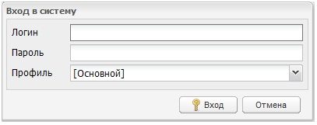
Рис. 1. Окно идентификации пользователя
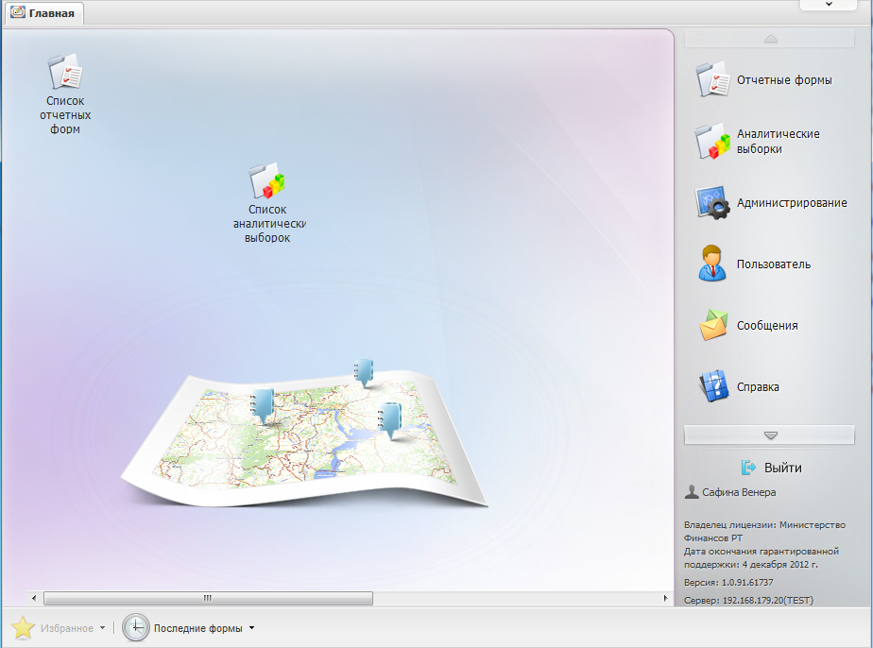
Рис. 2. Главное окно Системы

Завершение работы с Системой
Для завершения работы с Cистемой необходимо закрыть все окна и главное окно Системы с помощью нажатия на кнопку «Выход».
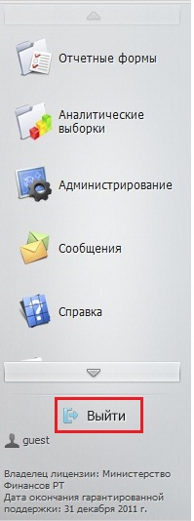
Рис. 3. Главное окно Системы

Главная web -страница Системы
Внешний вид главной web-страницы Системы:
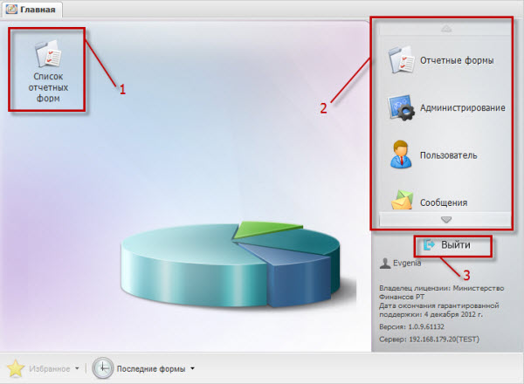
Рис. 4. Главное окно Системы
- [Рабочий стол] (1) главной web-страницы Системы содержит следующие элементы:
- Ярлык [Открыть список текущих отчетных форм];
- Ярлык [Список аналитических выборок];
- Ярлык [Работающие пользователи];
- Ярлык [Центр сообщений];
- Ярлык [Справочник учреждений];
- Ярлык [Барс.Web-Аналитика];
- Ярлык [Справка по проекту].
- Меню управления (2), содержащее пункты:[Отчетные выборки];
- [Аналитические выборки];
- [Сообщения];
- [Справка];
- [Дополнительные функции].
- Кнопка «Выход» (3), предназначенная для закрытия главного окна Системы и возвращения Пользователя к окну идентификации.
Примечание. Набор ярлыков, располагающихся на рабочем столе, может быть отличен от приведенного на рисунке «Главное окно Системы» и зависит от поставки информационно-аналитической системы БАРС.Web-Своды. Также пользователь может самостоятельно управлять количеством и местом расположения ярлыков на рабочем столе.

Работа с отчетными формами
Формирование отчетов включает следующую последовательность действий:
- Открыть вкладку «Отчетные формы» двойным нажатием мыши по ярлыку [Открыть список текущих отчетных форм] либо выбрать пункты [Отчетные формы/ Список отчетных форм] в меню управления. Рабочая часть окна отчетных форм разделена на две функциональные части:
  - В левой части находится отчетный период и иерархия цепочки сдачи отчетности;
  - В правой представлен список отчетных форм (пакет форм) для выбранного в левой части окна учреждения.
- Выбрать отчетный период из выпадающего списка. Для каждого отчетного периода сформирована своя схема сдачи отчетности. Она представляет собой иерархию, в которой расположение элементов осуществляется в порядке от высшего (узлы компонентов) к низшему (узлы иерархии), с указанием порядка подчинения элементов. Узлами иерархии являются главные и подчиненные учреждения, сдающие отчеты согласно предполагаемой для них схеме. Нажатие мыши по значкам и разворачивает и сворачивает узлы иерархии на один уровень. Элемент иерархии, на котором находится курсор (выделение рамкой), называется текущим.
Figure 1. Фрагмент представления информации в виде иерархии
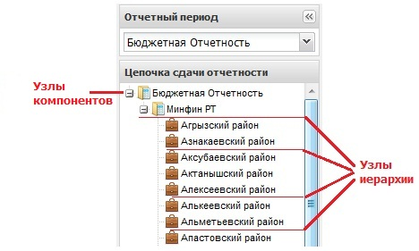

- Открыть пакет отчетных форм, нажатием левой кнопки мыши на узле иерархии.
Figure 2. Список текущих отчетных форм
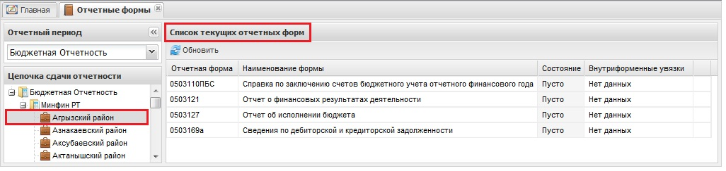

Примечание. Список отчетных периодов, цепочки сдачи отчетности и пакеты отчетных форм настраиваются Администратором Системы.
- Открыть формы для редактирования двойным нажатием левой кнопки мыши на соответствующей строке списка отчетных форм.
Важно! Форма может быть открыта на редактирование только в том случае, если ей присвоено состояние «Черновик» или «Пусто». Если форме присвоен любой другой статус, то форма открывается в режиме «Только просмотр», то есть редактирование формы запрещено. Открытие одной и той же формы на двух рабочих станциях одновременно невозможно. Если форма открыта на редактирование на одной рабочей станции, то на другой она открывается только в режиме «Просмотр».
Форма состоит из шапки (1), набора закладок (2) и панели инструментов (3):
Figure 3. Окно просмотра отчетной формы. Шапка формы
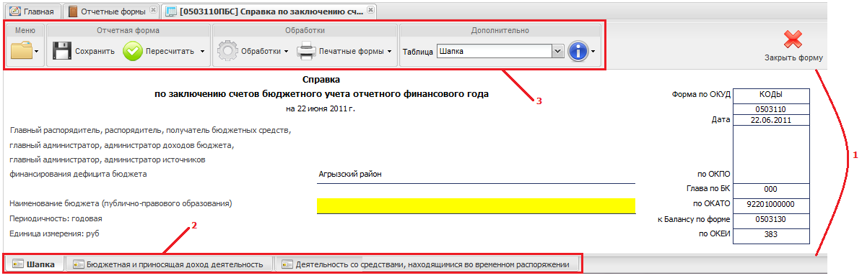

Примечание. В случае, если отчетная форма состоит из одной вкладаки, то в набор закладок и выпадающий список [Таблица] в группе полей «Дополнительно» будут пустыми.
Большинство вкладок отчетных форм содержит либо статическую таблицу формы, либо динамическую таблицу (субтаблицу) формы.
В статических таблицах поля, выделенные желтым цветом — поля ввода значений (4) подлежат редактированию. Поля, выделенные синим цветом — автоблоки (5) и поля, выделенные белым цветом, не подлежат редактированию. Значения автоблоков высчитываются системой на основании формул.
Figure 4. Окно просмотра отчетной формы. Таблица формы
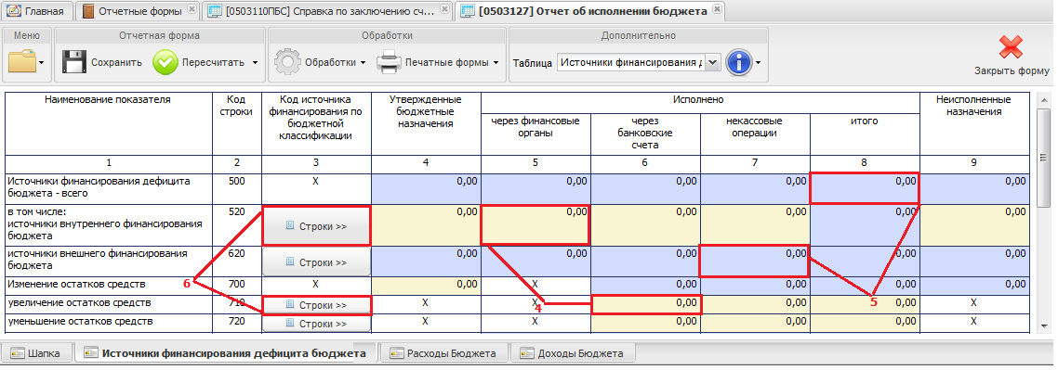

Редактирование динамических таблиц (субтаблиц) производится после нажатия кнопки «Строки» (6) или после выбора из набора закладок закладки, состоящей исключительно из динамической таблицы. Информация в субтаблице представлена в виде списка. Редактирование субтаблиц осуществляется при помощи пунктов контекстного меню.
Для сохранения данных и закрытия формы следует нажать кнопку «Сохранить», для обновления полей формы следует нажать кнопку «Пересчитать», для закрытия формы без сохранения внесенных данных следует нажать кнопку «Отмена».

Заполнение форм
Заполнение форм может осуществляться несколькими способами:
- Если в составе отчетной формы находится статическая таблица, то она заполняется вручную, вводом значений с клавиатуры;
- Если в составе отчетной формы находится субтаблица, то она может быть заполнена при помощи панели инструментов, расположенной над таблицей: :
Figure 5. Окно динамической таблицы
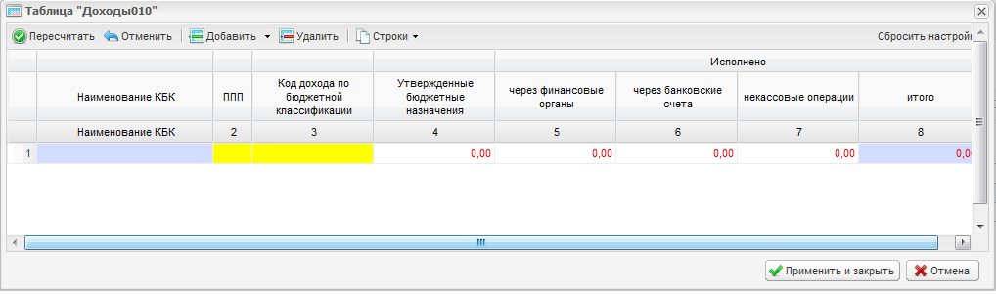

  - [Добавить]- добавить одну строку;
  - [Добавить/ Добавить несколько строк]- добавить несколько строк в таблицу;
  - [Строки]- позволяет выполнить следующие действия над строками:
    - [Копировать в буфер обмена] -скопировать строку в буфер обмена;
    - [Вставить из буфера обмена] - вставить строку из буфера обмена;
    - [Свернуть] - свернуть строку;
    - [Дублировать выделенные] - дублировать выделенные строки.
  - [Удалить]- удалить строку.
Контекстное меню субтаблицы содержит пункты:
- Пункт [Показать историю сборки/ Для текущей ячейки] предназначен для просмотра истории сборки текущей ячейки;
- Пункт [Показать историю сборки/ Для всей строки] предназначен для просмотра истории сборки всей строки.
После заполнения субтаблицы для сохранения введенных данных необходимо нажать на кнопку «Применить и закрыть». Если вместо нее будет нажата кнопка «Отмена», то все внесенный в таблицу сведения будут удалены.
После заполнения отчетной формы следует нажать кнопку «Сохранить», расположенную на панели инструментов, после чего нажать на кнопку «Пересчитать», а затем – «Закрыть форму".

Дополнительные функции работы с отетными формами
Дополнительные функции работы с отчетными формами содержатся в меню отчетной формы (1) и в группе «Обработки» (2) на панели инструментов:
Figure 6. Главное меню отчетной формы
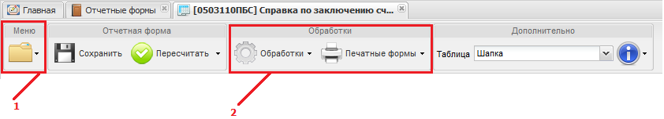

- Меню отчетной формы содержит следующие пункты:
Figure 7. Пункты меню отчетной формы
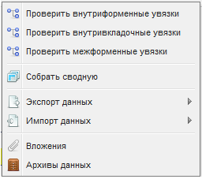

  - Пункт [Проверить внутриформенные увязки] предназначен для проверки внутриформенных увязок и позволяет проверить соблюдение условий правильности заполнения данных внутри формы. Результаты проверки отражаются в окне «Результаты проверки увязок». Системой предусмотрены два типа ошибки проверки — предупреждение и ошибка заполнения.
Предупреждение — это такой тип ошибки, при которой работа с формой может быть продолжена, однако следует еще раз проверить форму.
Ошибка — это такой тип ошибки, при котором Системой обнаружено неправильное заполнения формы. Работа с формой не может быть продолжена, форма подлежит обязательному исправлению.
В окне «Результаты проверки увязок» реализована возможность печати отчета о проверке внутриформенных увязок отчетных форм. Для этого следует нажать кнопку «Печать».
  - Пункт [Проверить внутривкладочные увязки] предназначен для проверки внутривкладочных увязок и позволяет проверить соблюдение условий правильности данных между закладками формы. В открывшемся окне «Список таблиц» флажком необходимо отметить те вкладки, которые подлежат проверке. После чего в окне «Результаты проверки увязок» отображаются тип ошибки проверки, сообщение (расшифровка формулы увязки), расхождение между расчетным и реальным значением ячейки. В окне «Результаты проверки увязок» реализована возможность печати отчета о проверке внутривкладочных увязок отчетных форм. Для этого следует нажать кнопку «Печать».
  - Пункт [Проверить межформенные увязки] предназначен для проверки межформенных увязок и позволяет проверить соблюдение условий правильности данных между формами. В открывшемся окне «Результаты проверки межформенных увязок» отображаются тип ошибки проверки, сообщение (расшифровка формулы увязки), расхождение между расчетным и реальным значением ячейки. В окне «Результаты проверки межформенных увязок» реализована возможность печати отчета о проверке межформенных увязок отчетных форм. Для этого следует нажать кнопку «Печать».
  - Пункт [Собрать сводную] доступен операторам главных учреждений и позволяет производить сборку сводной формы. Данный пункт меню открывает окно «Сводная форма», которое содержит список элементов сводной отчетной формы. Если слева рядом с учреждением установлен «флажок», то выбранный элемент участвует в формировании сводной отчетной формы. После выбора элементов следует нажать кнопку «Собрать», после чего Системой осуществляется сборка данных. Для сохранения данных следует нажать кнопку «Сохранить» либо «Пересчитать» в окне просмотра сводной формы.
  - Пункт [Экспорт данных] позволяет экспортировать данные Системы в указанный формат . Для этого следует указать каталог для экспорта данных. Данные экспортированного отчета затем можно загрузить в форму такого же типа:
    - Пункт [Экспорт данных/ Экспорт данных в формат Барс Web -Своды] предназначен для экспортирования цепочки сдачи отчетности в файл формата xml . После выбора данного пункта открывается окно «Загрузка файла», в котором следует выбрать пункт «Сохранить». После чего данные отчетной формы будут экспортированы. Данные экспортированного отчета затем можно загрузить в форму такого же типа. Например, если необходимо скопировать форму из одного учреждения в другое, скопировать форму из одного отчетного периода в другой и т п.;
    - Пункт [Экспорт данных/ Экспорт Абонентского пункта] предназначен для экспортирования цепочки сдачи отчетности в файл формата xls. После выбора данного пункта открывается окно «Загрузка файла», в котором выбрать пункт «Сохранить» и далее нажать кнопку «ОК». После чего данные отчетной формы будут экспортированы. Данные экспортированной отчетной формы затем можно редактировать в случае отсутствия подключения к Системе и при необходимости загружать отредактированную форму в Систему;
    - Пункт [Экспорт данных/ Экспорт данных в формат СКИФ3.ХХ] предназначен для экспортирования цепочки сдачи отчетности в файл формата СКИФ. После выбора данного пункта открывается окно «Загрузка файла», в котором выбрать пункт «Сохранить» и далее нажать кнопку «ОК». После чего данные отчетной формы будут экспортированы. Данные экспортированной отчетной формы затем можно редактировать в случае отсутствия подключения к Системе и при необходимости загружать отредактированную форму в Систему;
    - Пункт [Экспорт данных/ Экспорт данных в формат ФК] предназначен для экспортирования цепочки сдачи отчетности в файл формата ФК. После выбора данного пункта открывается окно «Загрузка файла», в котором выбрать пункт «Сохранить» и далее нажать кнопку «ОК». После чего данные отчетной формы будут экспортированы. Данные экспортированной отчетной формы затем можно редактировать в случае отсутствия подключения к Системе и при необходимости загружать отредактированную форму в Систему.
  - Пункт [Импорт данных] позволяет импортировать данные в Систему из различных форматов:
    - Пункт [Импорт данных/ Импорт данных из формата Барс Web-Своды] предназначен для импорта данных отчетной формы из формата Web-Сводов. После выбора данного пункта меню открывается окно «Импорт данных из формата Барс.Web-Своды», в котором при помощи кнопки «Обзор» следует выбрать файл для импорта и нажать кнопку «Выполнить импорт»;
Figure 8. Импорт данных
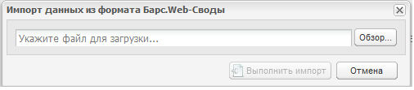

    - Пункт [Импорт данных/ Импорт Абонентского пункта] предназначен для импорта данных отчетной формы из xls-формата. Импорт данных осуществляется аналогично импорту данных их формата Web-Своды;
    - Пункт [Импорт данных/ Импорт данных из ПК Барс-10] предназначен для импорта данных отчетной формы из формата ПК Барс-10. Импорт данных осуществляется аналогично импорту данных их формата Web-Своды;
    - Пункт [Импорт данных/ Импорт данных из формата ФК] предназначен для импорта данных отчетной формы из формата ФК. Импорт данных осуществляется аналогично импорту данных их формата Web-Своды.
  - Пункт [Вложения] предназначен для добавления и просмотра вложений к текущей форме. Добавление и редактирование вложения осуществляется в формах, имеющих статус «Черновик». В других статусах возможен только просмотр вложений. В открывшемся окне «Вложения отчетной формы...» следует нажать кнопку «Добавить», далее выбрать файл, который необходимо вложить и затем нажать кнопку «Добавить», после чего выбранный файл добавляется к форме.
Figure 9. Вложения отчетной формы
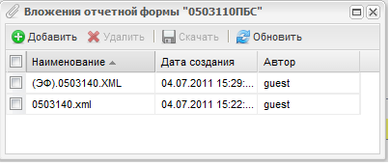

Кнопка «Скачать» предназначена для загрузки выбранных вложений из отчетной формы. В списке вложений следует установить «флажок» в соответствующих записях, после чего нажать кнопку «Скачать», далее Системой осуществляется загрузка выбранных вложений.
Кнопка «Удалить» предназначена для удаления выбранных вложений. В списке вложений следует установить «флажок» в соответствующих записях, после чего нажать кнопку «Удалить», далее Системой осуществляется удаление выбранных вложений.
  - Пункт [Архив данных] позволяет сохранять данные отчетной формы в архив и загружать из архива. Для сохранения архива в открывшемся окне «Архивы данных отчетной формы» на панели инструментов необходимо нажать на кнопку «Сохранить», после чего в окне «Наименование архива» указать его обозначение и нажать на кнопку «ОК», в результате чего созданный архив будет добавлен в общий список и в дальнейшем его можно будет загрузить, нажав на кнопку «Загрузить».
Figure 10. Архив данных форм
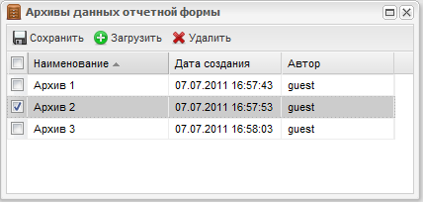

- Группа "Обработки содержит" следующие пункты:
  - Пункт [Печатные формы] предназначен для просмотра формы в виде таблицы Excel и вывода формы на печать;
  - Пункт [Обработки] предназначен для осуществления консолидации.

Панель инструментов области «Список текущих отчетных форм»
Панель инструментов окна «Список текущих отчетных форм» расположена в верхней части области списка текущих форм главного окна Системы и содержит следующие элементы:
Figure 11. Панель инструментов области «Список текущих отчетных форм»
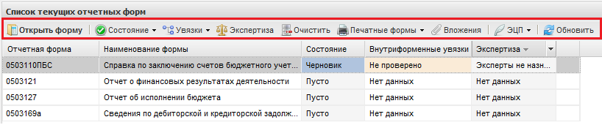

- [Открыть форму] – с помощью нажатия на данную кнопку происходит открытие предварительно выделенной отчетной формы;
- [Состояние] – данная функция предназначена для присваивания форме состояния. Присваивание форме состояния позволяет указывать этапы заполнения данной формы. Любая отчетная форма имеет несколько состояний. Изначально форме присвоено состояние «Пусто».
Состояния, которые проставляют операторы учреждения, заполняющие форму:
  - [Пусто] – устанавливается в том случае, когда операторы учреждения еще не работали с формой;
  - [Черновик] – устанавливается в том случае, когда форма находится на редактировании;
  - [Заполнено] – устанавливается в том случае, когда форма полностью заполнена операторами Системы. После установления состояния «Заполнено» форма не подлежит редактированию;
  - [Проверено] – устанавливается в том случае, когда форма полностью проверена оператором учреждения.
- [Увязки] – данная функция предназначена для проверки внутриформенных, внутривкладочных и межформенных увязок , а также проверки соблюдения условий правильности данных между формами (подробнее см. п. «Дополнительные функции работы с отчетными формами»).
- [Экспертиза] – с помощью нажатия на данную кнопку происходит присвоение статуса «Экспертиза» текущей отчетной форме. Пока форме присвоено состояние «Экспертиза» она не может быть редактирована операторами подчиненных учреждений. Данный статус устанавливается в том случае, когда форма находится на проверке главным учреждением;
- [Очистить] – данная функция предназначена для очистки данных формы. После выбора данного пункта выводится запрос на подтверждение удаления данных формы;
- [ Печатные формы] – данная функция предназначена для просмотра отчетной в формы в формате таблицы Excel (печатная форма) и последующего вывода данной формы на печать;
- [Вложения] – данная функция предназначена для добавления и просмотра вложений к текущей форме. Добавления вложения в открытую отчетную форму. Добавление и редактирование вложения осуществляется в формах, имеющих статус «Черновик»;
- [ЭЦП] :
  - [ЭЦП / Подписать форму] – функция предназначен для подписи отчетной формы электронной цифровой подписью;
Важно! ЭЦП возможно подписать только при работе в браузере Internet Explorer.
Прежде чем подписывать ЭЦП, требуется в Internet Explorer 8 выбрать пункт [Сервис/Свойства обозревателя].

